
หน่วยการเรียนรู้ที่ ๑๘
เขียนชำนาญ...งานสร้างสรรค์
แผนการจัดการเรียนรู้ที่ ๒ แผนภาพความคิด

เรื่องที่ ๓ การนำแผนภาพโครงเรื่องและแผนภาพความคิดไปพัฒนางานเขียน
ชั้นประถมศึกษาปีที่ ๔ เวลา ๑ ชั่วโมง

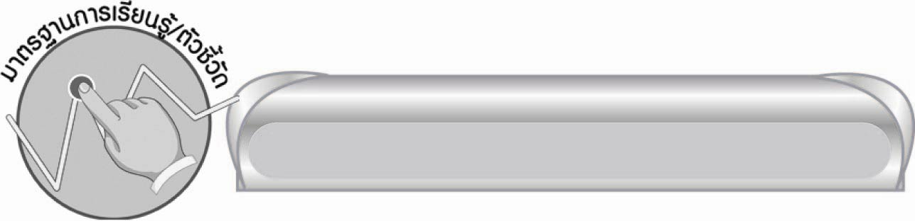
มาตรฐานการเรียนรู้/ตัวชี้วัด

มาตรฐานการเรียนรู้
มาตรฐาน ท ๒.๑ ใช้กระบวนการเขียน เขียนสื่อสาร เขียนเรียงความ ย่อความ และเขียน เรื่องราวในรูปแบบต่าง ๆ เขียนรายงานข้อมูลสารสนเทศ และรายงาน การศึกษาค้นคว้าอย่างมีประสิทธิภาพ
ตัวชี้วัด
ท ๒.๑ ป. ๔/๓ เขียนแผนภาพโครงเรื่องและแผนภาพความคิดเพื่อใช้พัฒนางานเขียน
ท ๒.๑ ป. ๔/๘ มีมารยาทในการเขียน

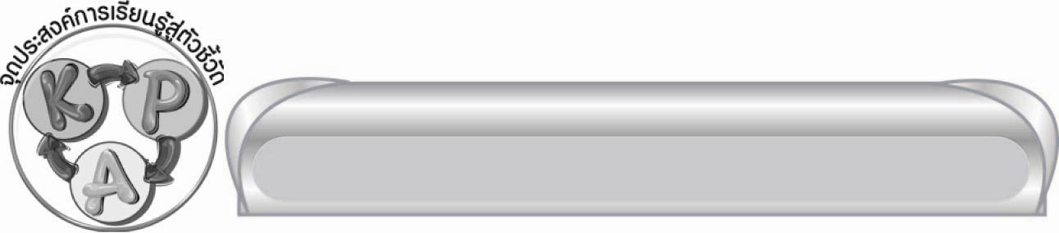
จุดประสงค์การเรียนรู้สู่ตัวชี้วัด

๑. อธิบายการเขียนแผนภาพความคิด (K)
๒. เขียนแผนภาพความคิด (P)
๓. นำความรู้เรื่องการเขียนแผนภาพความคิดไปพัฒนางานเขียน (A)


สาระสำคัญ

การเขียนแผนภาพความคิดเป็นการจัดข้อมูลอย่างมีระบบ

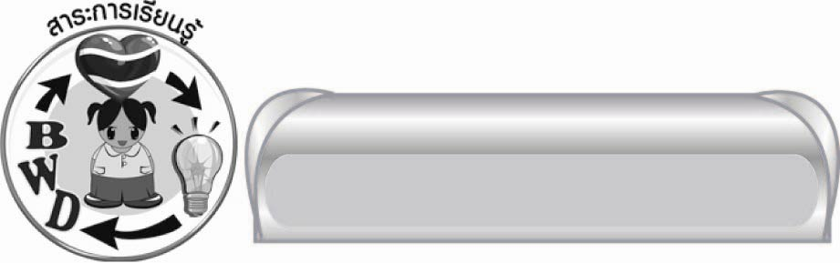
สาระการเรียนรู้

การเขียนแผนภาพความคิด


สมรรถนะสำคัญของผู้เรียน
๑. ความสามารถในการสื่อสาร
๏ ทักษะการอ่าน
๏ ทักษะการเขียน
๏ ทักษะการฟัง การดู และการพูด
๒. ความสามารถในการคิด
๏ การจำแนก
๏ กรสังเคราะห์
๏ การจัดระบบความคิดเป็นแผนภาพ
๏ การสรุปความรู้
๏ การสรุปความรู้
๏ การประเมินค่า
๓. ความสามารถในการแก้ปัญหา

๔. ความสามารถในการใช้ทักษะชีวิต

คุณลักษณะอันพึงประสงค์

ใฝ่เรียนรู้
ตัวชี้วัดที่ ๔.๑ ตั้งใจ เพียรพยายามในการเรียนและเข้าร่วมกิจกรรมการเรียนรู้
มุ่งมั่นในการทำงาน
ตัวชี้วัดที่ ๖.๑ ตั้งใจและรับผิดชอบในการปฏิบัติหน้าที่การงาน
ตัวชี้วัดที่ ๖.๒ ทำงานด้วยความเพียรพยายามและอดทนเพื่อให้งานสำเร็จตามเป้าหมาย
รักความเป็นไทย
ตัวชี้วัดที่ ๗.๒ เห็นคุณค่าและใช้ภาษาไทยในการสื่อสารได้อย่างถูกต้องเหมาะสม
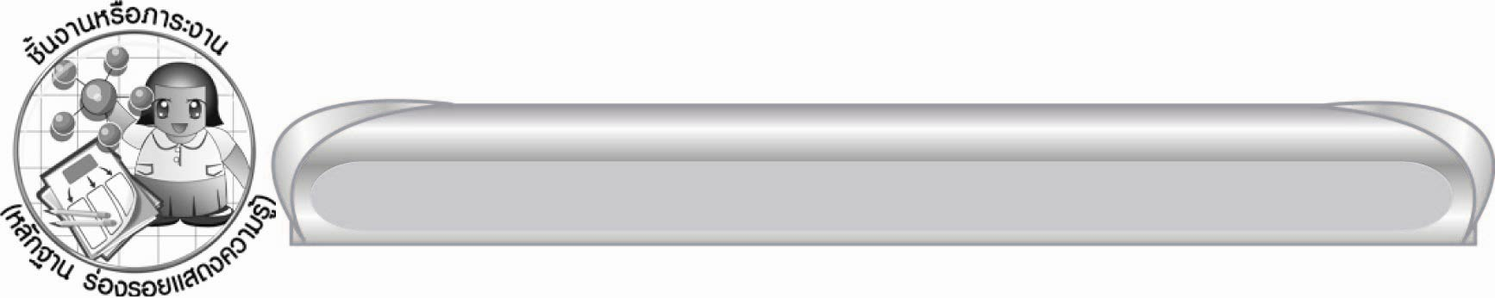
ชิ้นงานหรือภาระงาน (หลักฐาน ร่องรอยแสดงความรู้)

ชิ้นงานเรื่อง การเขียนแผนภาพโครงเรื่องหรือแผนภาพความคิด

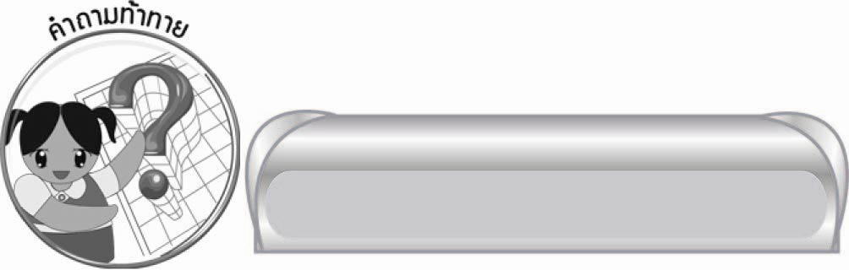
คำถามท้าทาย

แผนภาพความคิดต่างจากแผนภาพโครงเรื่องอย่างไร


การจัดกิจกรรมการเรียนรู้

๑. ให้นักเรียนแบ่งกลุ่ม ๔ กลุ่ม แต่ละกลุ่มให้ครูแจกเอกสารให้อ่านเนื้อหาเรื่อง อักษรควบ ดังนี้
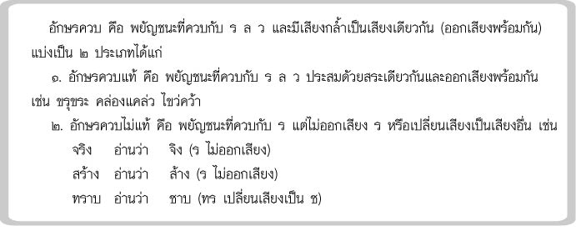

๒. ครูแจกกระดาษปรู๊ฟและปากกาเคมีให้นักเรียนเขียนสรุปเนื้อหาในรูปแบบใดก็ได้ให้เข้าใจง่าย จากนั้นให้แต่ละกลุ่มออกมานำเสนอผลงาน และให้ร่วมกันแสดงความคิดเห็น
๓. ให้นักเรียนดูตัวอย่างแผนภาพความคิด จากนั้นให้ร่วมกันอธิบายลักษณะแผนภาพและขั้นตอน
การสร้างแผนภาพความคิด
๔. ให้นักเรียนแต่ละคนเขียนแผนภาพความคิดเนื้อหาภาษาไทยที่นักเรียนชอบโดยอ่านจากหนังสือเรียน
๕. ให้นักเรียนร่วมกันเสนอวิธีการนำแผนภาพโครงเรื่องและแผนภาพความคิดไปพัฒนางานเขียน
๖. ให้นักเรียนทำชิ้นงานที่ ๗ เรื่อง การเขียนแผนภาพโครงเรื่องหรือแผนภาพความคิดผลัดกันนำเสนอผลงานและร่วมกันแสดงความคิดเห็น ครูประเมินผลงานของนักเรียนเป็นรายบุคคล
๗. ให้นักเรียนร่วมกันสรุปความรู้ ดังนี้
๏ การเขียนแผนภาพความคิดเป็นการจัดข้อมูลอย่างมีระบบ
๘. ให้นักเรียนร่วมกันแสดงความคิดเห็น โดยครูใช้คำถามท้าทาย ดังนี้
๏ แผนภาพความคิดต่างจากแผนภาพโครงเรื่องอย่างไร

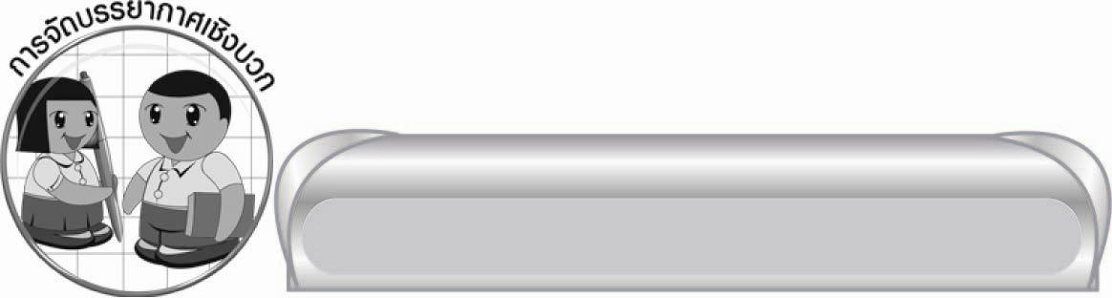
การจัดบรรยากาศเชิงบวก

ให้นักเรียนเขียนแผนภาพความคิดอย่างอิสระ โดยครูคอยให้คำแนะนำเพิ่มเติม


สื่อการเรียนรู้

เอกสารเนื้อหาเรื่องอักษรควบ

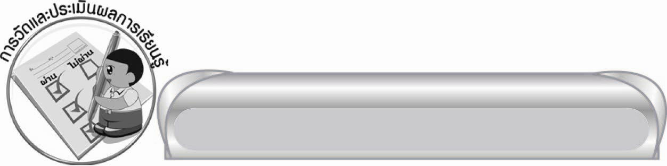
การวัดและประเมินผลการเรียนรู้

๑. วิธีการวัดและประเมินผล
๑) สังเกตพฤติกรรมของนักเรียนในการเข้าร่วมกิจกรรม
๒) สังเกตพฤติกรรมของนักเรียนในการเข้าร่วมกิจกรรมกลุ่ม
๓) ตรวจชิ้นงานที่ ๗
๒. เครื่องมือ
๑) แบบสังเกตพฤติกรรมการเข้าร่วมกิจกรรม
๒) แบบสังเกตพฤติกรรมการเข้าร่วมกิจกรรมกลุ่ม

๓. เกณฑ์การประเมิน
๑) การประเมินพฤติกรรมการเข้าร่วมกิจกรรม
ผ่านตั้งแต่ ๒ รายการ ถือว่า ผ่าน
ผ่าน ๑ รายการ ถือว่า ไม่ผ่าน
๒) การประเมินพฤติกรรมการเข้าร่วมกิจกรรมกลุ่ม
คะแนน ๙ - ๑๐ ระดับ ดีมาก
คะแนน ๗ - ๘ ระดับ ดี
คะแนน ๕ - ๖ ระดับ พอใช้
คะแนน ๐ - ๔ ระดับ ควรปรับปรุง
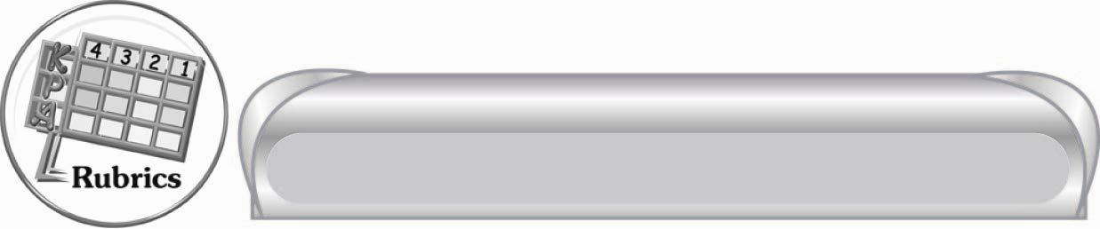
การประเมินผลตามสภาพจริง (Rubrics)

การประเมินชิ้นงานนี้ให้ผู้สอนพิจารณาจากเกณฑ์การประเมินผลตามสภาพจริง (Rubrics)
เรื่อง การเขียนแผนภาพโครงเรื่องหรือแผนภาพความคิด

ระดับคะแนน  เกณฑ์การประเมิน | ๔ | ๓ | ๒ | ๑
การเขียนแผนภาพโครงเรื่องหรือแผนภาพความคิด | เขียนแผนภาพได้ละเอียดครอบคลุมสาระของเรื่อง รูปแบบน่าสนใจ และชัดเจน | เขียนแผนภาพได้ละเอียดครอบคลุมสาระสำคัญของเรื่อง แต่รูปแบบ  ไม่น่าสนใจและยังไม่ชัดเจนเท่าที่ควร | เขียนแผนภาพได้สอดคล้องกับเรื่องแต่ไม่ครอบคลุมเนื้อหา และรูปแบบดูสับสน | ไม่สามารถเขียนโครงเรื่องได้  ครูต้องแนะนำช่วยเหลือจึงสามารถเขียนได้บ้าง


ข้อเสนอแนะของผู้บริหารสถานศึกษา
______________________________________________________________________________
______________________________________________________________________________
______________________________________________________________________________
______________________________________________________________________________
______________________________________________________________________________
______________________________________________________________________________
______________________________________________________________________________
______________________________________________________________________________
______________________________________________________________________________
______________________________________________________________________________
______________________________________________________________________________
______________________________________________________________________________
______________________________________________________________________________
______________________________________________________________________________
______________________________________________________________________________
______________________________________________________________________________
______________________________________________________________________________
______________________________________________________________________________
______________________________________________________________________________
______________________________________________________________________________
______________________________________________________________________________
______________________________________________________________________________
______________________________________________________________________________
______________________________________________________________________________

ลงชื่อ_________________________ (ผู้บริหารสถานศึกษา)
(_________________________)
________/________/_______

บันทึกหลังการสอน

ผลการจัดการเรียนการสอน

______________________________________________________________________________
______________________________________________________________________________
______________________________________________________________________________
______________________________________________________________________________
______________________________________________________________________________
______________________________________________________________________________

ปัญหา / อุปสรรค

______________________________________________________________________________
______________________________________________________________________________
______________________________________________________________________________
______________________________________________________________________________
______________________________________________________________________________
______________________________________________________________________________

แนวทางแก้ไข

______________________________________________________________________________
______________________________________________________________________________
______________________________________________________________________________
______________________________________________________________________________
______________________________________________________________________________
______________________________________________________________________________

ลงชื่อ____________________________ (ผู้บันทึก)
(_________________________)
________/________/_______

